Дистанционное обучение по дополнительной общеобразовательной программе «Счастливый английский»(бюджет)
Группа 1, группа 2 (возраст 11-15)

Задание 1. Повторить материал.
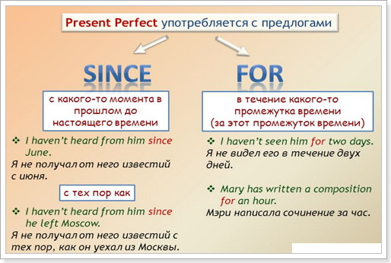

Задание 2. Выполнить задание.
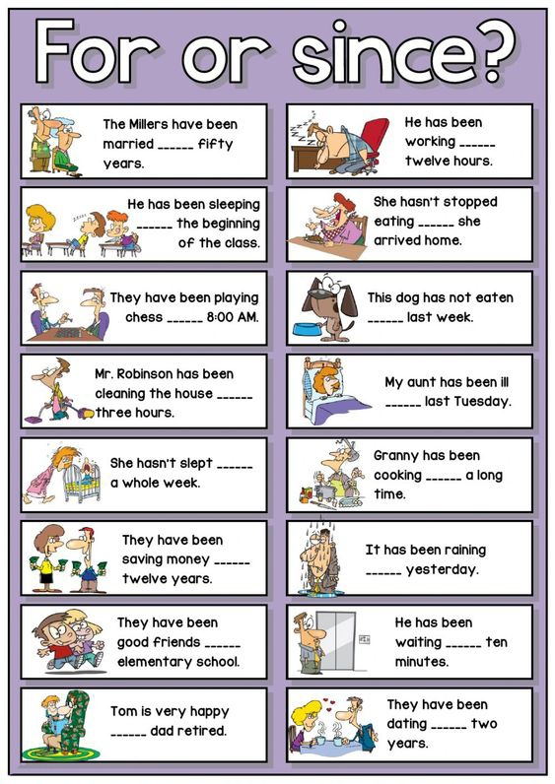

Группа 3(возраст 9-10 лет)
Задание 1.Послушать текст упр. 11, стр. 134. (учебник 2 часть)
https://cloud.mail.ru/public/5PyX/3yzt8u1BE
Задание 2. Письменно дополнить предложения по тексту упр. 13, стр.136. (учебник 2 часть)
Задание 3. Письменно упр. 14, стр.137. (учебник 2 часть)

